Как ученику настроить «Портфолио учащегося»
Вы можете настроить отображение информации и оформление в сервисе «Портфолио учащегося».

Как настроить отображение разделов портфолио
Обратите внимание!
Настройка отображения информации доступна как родителю, так и ученику.
Для того чтобы настроить отображние разделов портфолио необходимо выполнить следующие действия:
Шаг 1. Войдите в «Портфолио учащегося».
Шаг 2. На главной странице сервиса «Портфолио учащегося» нажмите кнопку «Настройки».
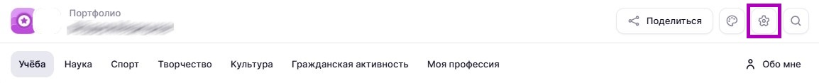
Настройки портфолио
Откроется страница для редактирования структуры портфолио.
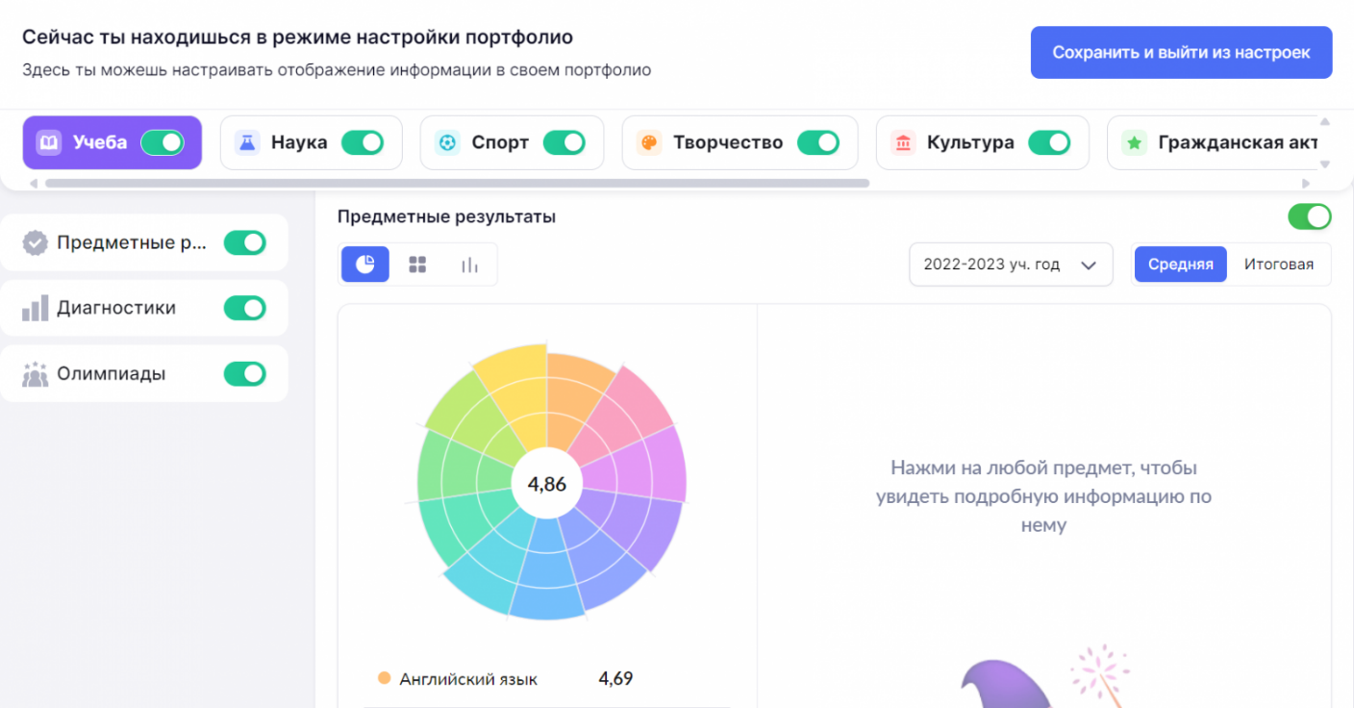
Редактирование структуры портфолио
Шаг 3. Для того чтобы скрыть разделы/подразделы портфолио воспользуйтесь переключателем , расположенным рядом с названием раздела/подраздела.
Обратите внимание!
В подразделе «Диагностики» вы можете настроить отображение уже пройденных независимых диагностик.
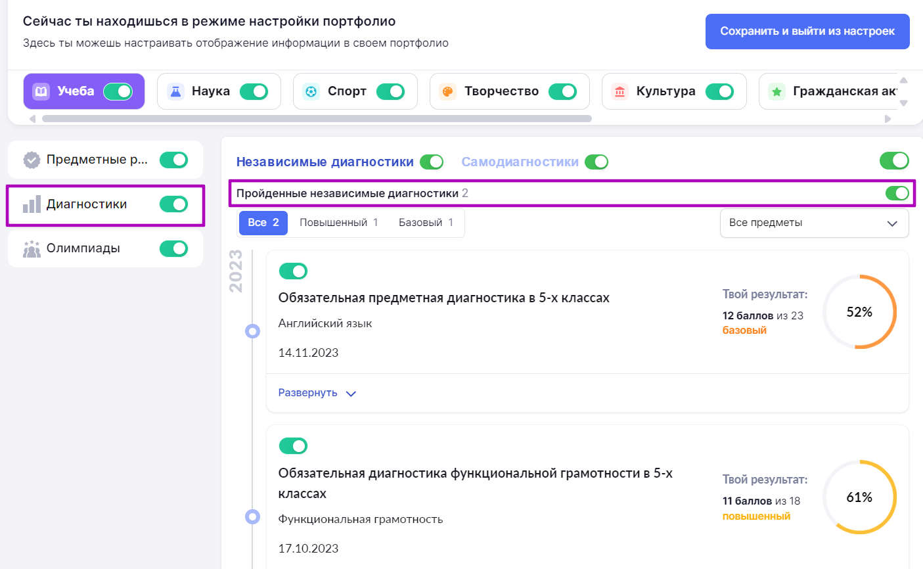
Настройка отображения пройденных независимых диагностик
Шаг 4. Для того чтобы вернуть отображение скрытых разделов/подразделов портфолио воспользуйтесь переключателем , расположенным рядом с названием раздела/подраздела.
Шаг 5. После внесения необходимых изменений нажмите на кнопку «Сохранить и выйти из настроек».
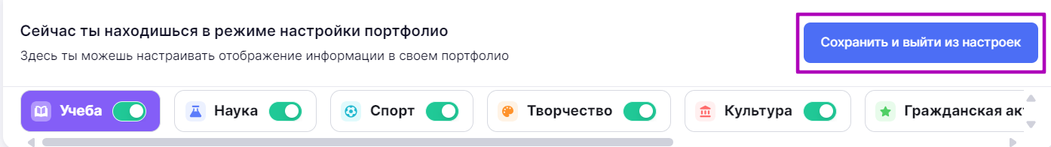
Кнопка «Сохранить и выйти из настроек»
Настройки будут сохранены.

Как настроить цветовое оформление портфолио
Обратите внимание!
Настройка оформления портфолио доступна только ученику.
Ученик может настроить внешний вид отображения портфолио. Для этого в правой части экрана нажмите на кнопку «Палитра» .
Для того чтобы настроить внешний вид отображения портфолио необходимо выполнить следующие действия:
Шаг 1. Войдите в «Портфолио учащегося».
Шаг 2. На главной странице портфолио нажмите на кнопку «Палитра».
Переход к оформлению портфолио
В левой части экрана откроется окно, где можно выбрать варианты оформления портфолио.
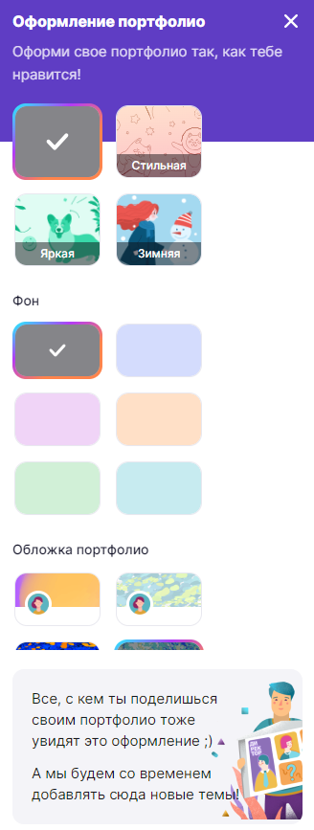
Выбор оформления портфолио
Шаг 3. Выберите оформление, нажав на него.
Шаг 4. После выбора оформления нажмите на .
Цветовое оформление портфолио настроено.

